Újrahasznosított gumi, rizshéj és műanyag palackok: fenntartható anyagok a gumiabroncsgyártásban
A Continental az egyre fontosabb fenntarthatósági törekvések szellemében következetesen optimalizálja gumiabroncsait
A cél legkésőbb 2050-re: csakis fenntartható anyagokból készülő gumiabroncsok
Maximális útbiztonság a nyersanyagok ideális keverékének köszönhetően
Az autóabroncsok kerekek, feketék és gumiból készülnek. Azonban, ha közelebbről megnézzük őket, láthatjuk, hogy rendkívül összetett termékek agyártás során felhasznált különféle anyagok kölcsönhatásának köszönhetően. Az utóbbi időben a Continental anyagszakértői és gumiabroncsmérnökei szép csendben forradalmasítják a területet. A terveik szerint legkésőbb 2050-re valamennyi gumiabroncsukat fenntartható alapanyagokból fogják előállítani. Addig persze még hosszú az út, de már most látszik, hogy lépésről lépésre haladva a jövőben mely alapanyagok fognak helyet kapni az abroncsgyártásban. Ezek közé tartoznak például a mezőgazdasági melléktermékek, például a rizshéjból keletkező hamu, a pitypangból készült gumi, illetve az újrahasznosított PET-palackok.
Claus Petschick, a Continental Tires fenntarthatósági részlegének vezetője egyértelműen fogalmaz a Continental küldetését illetően:
„A Continental jó úton halad abba az irányba, hogy a fenntarthatóság tekintetében a gumiabroncsipar legfejlettebb gyártóvállalatává váljon. Célunk, hogy legkésőbb 2050-re 100 százalékban fenntartható anyagokat használjunk az abroncstermékeinkben.” Majd hozzáteszi: „Innovatív képességeink lehetővé teszik számunkra, hogy új és még fenntarthatóbb megoldások felé nyissunk. Ez mindenre kiterjed, az anyagaink eredetétől és beszerzésétől a gumiabroncsok újrafelhasználásáig és újrahasznosításáig.”
A Continental szabványos személygépkocsi-abroncsaiban már ma is nagyjából 15-20 százalékban megújuló vagy újrahasznosított anyagokat használnak. A fenntartható anyagok arányának további növelése, illetve az értékes erőforrások megőrzése érdekében a Continental folyamatosan elemzi és felülvizsgálja az abroncsgyártásban használt valamennyi nyersanyagot.
Az anyagok tökéletes vegyítése a maximális biztonság érdekében
Az alkalmazástól, az évszaktól és a környezettől függően a gumiabroncsoknak különféle követelményeknek kell megfelelniük. Ez jól látható például a futófelület kialakításán, azonban más területeken – például a gumikeverék összetételében – ezek a változások már nem olyan könnyen észrevehetőek. A Continental által a személygépkocsi-abroncsokhoz felhasznált különböző alapanyagok száma akár a százat is elérheti.
A pontos összetétel nagyban befolyásolja a gumiabroncsok kezelhetőségi tulajdonságait. A Continental mérnökei és anyagszakértői számára izgalmas kihívást jelent, hogy a különféle anyagokat egyedi tulajdonságaiktól és egymásra utaltságuktól függően specifikus módon lehet alkalmazni. Csak akkor lehet biztonságos, energiahatékony és tartós, nagy teljesítményű gumiabroncsokat létrehozni, ha minden alapanyag megfelelő keveréket alkot a többivel.
Kivételes tulajdonságainak köszönhetően a természetes gumi még mindig létfontosságú
A természetes gumi elengedhetetlen a kiváló gumiabroncs-teljesítmény biztosításához. Ez a természetes termék a modern, nagy teljesítményű gumiabroncsok teljes tömegének 10-40 százalékát teszi ki. Különleges tulajdonságai közé tartozik a nagyfokú szilárdság és tartósság, ami a gumi alakváltozása okozta kristályosodás miatt következik be. Az abroncsipar a globális gumigyártás legnagyobb fogyasztója, a termelés több mint 70 százaléka érkezik erre a területre. A Continental azonban csak akkor tekinti fenntartható anyagnak a természetes gumit, ha beszerzése felelős módon történik. Ezért a vállalat integrált megközelítést alkalmaz, amelynek célja a természetes gumi összetett és széttagolt ellátási láncainak fenntarthatóbbá tétele. Ebbe beletartozik a legkorszerűbb digitális technológia használata, a helyszíni jelenlét, illetve a megfelelő partnerekkel való szoros együttműködés az átláthatóság és a nyomonkövethetőség javítása érdekében a teljes értéklánc mentén. Mindeközben a Taraxagum projektjével a Continental innovatív megközelítést alkalmaz annak biztosítására, hogy kisebb mértékben támaszkodjon az elsősorban Délkelet-Ázsiában termesztett természetes kaucsukra. Abroncsgyártó partnereivel együtt azon dolgozik, hogy iparosítsa a természetes gumi speciálisan termesztett pitypangból történő kinyerését.
Fenntartható növényi alapú töltőanyagok
A gumi mellett a töltőanyagok – például a szilícium-dioxid – elengedhetetlenek az abroncs összeállításához. A szilícium-dioxid például segít optimalizálni az olyan jellemzőket, mint a tapadás, a gördülési ellenállás és a gumiabroncs élettartama. A jövőben rizshéjat fognak használni a fenntartható módon előállított szilícium-dioxid alapanyagaként. A rizshéj a rizstermelés mellékterméke, és nem használható élelmiszerként vagy takarmányként. A rizshéj hamujából nyert szilícium-dioxid jobb energiahatékonysági tulajdonságokkal rendelkezik a gyártás során, mint a hagyományos anyagokból, például kvarchomokból nyert szilícium-dioxid.
A növényi alapú olajok – például a repceolaj és a papír- és faipar maradékanyagain alapuló gyanták – már most is alternatívát kínálnak a nyersolaj alapú töltőanyagok helyett a Continental gumiabroncsaiban. Csak olyan olajokat használnak, amelyek megfelelnek a műszaki minőségi előírásoknak és nem alkalmasak fogyasztásra. Az olajok és gyanták rugalmasságot tesznek lehetővé az abroncskeverékekben, és így javítják az anyag tapadását.
A körkörös gazdaság kiterjesztése
A Continental arra törekszik, hogy legkésőbb 2050-re teljesen körkörös működést érjen el az abroncsgyártásban. A megújuló anyagok felhasználása mellett a cég szisztematikusan dolgozik az újrahasznosított nyersanyagok abroncsgyártásban való felhasználásán. Ez azt hivatott biztosítani, hogy a gumikeverékek másik kulcsfontosságú töltőanyaga, a korom a jövőben nagy mennyiségben elérhető legyen. A Continental a közelmúltban írt alá egy fejlesztési megállapodást a Pyrum Innovations vállalattal, amely során a forgalomból kivont gumiabroncsokból származó anyagok újrahasznosításának további optimalizálását vizsgálják. Ennek érdekében a Pyrum egy ipari kemencében az elhasznált gumiabroncsokat egy speciális pirolízis eljárással alkotóelemeire bontja. Ily módon az élettartamuk végére ért gumiabroncsokban található értékes nyersanyagok kinyerhetők és újrahasznosíthatók. Mindkét társaság azon dolgozik, hogy a magas minőségű korom közvetlen felhasználása mellett a Continental gumiabroncs gyártásához nyert pirolízisolajból középtávon kiváló minőségű nyersanyagokat állítsanak elő. A prémium gumiabroncsgyártó és a Pyrum hosszú távon a régi gumiabroncsok újrahasznosításával kapcsolatban egy zártláncú körkörös gazdaság koncepciójának kialakítására törekszik.
Újrahasznosított gumi az elhasznált abroncsokból
A pirolízis mellett a Continental az életciklusuk végét elérő gumiabroncsok mechanikai feldolgozását is alkalmazza. Különösen a gumit, az acélt és a textilszálat választják el egymástól egy rendkívül kifinomult eljárással. A gumit ezután előkészítik az új gumikeverékek részeként történő újrafelhasználásra.
A Continental már régóta dolgozik azon, hogy az erőforrások és a környezet kímélése érdekében az elhasználódott gumiabroncsokat bevezesse a körforgásos gazdaságba. A „Conti-Reclaim” néven ismert anyagot a vállalat hannoveri, stöckeni üzemében 2013 óta állítja elő a teherautó gumiabroncsok újrafutózása részeként. A Continetal ezt már évek óta használja abroncsgyártása során. Az újrahasznosított gumi alkalmazási körének bővítése és a tulajdonságok optimalizálása érdekében a Continental nemcsak a „Conti-Reclaim”-et alkalmazza, hanem más beszállítóktól származó újrahasznosított gumit is.
Újrahasznosított műanyag palackok a gumiabroncs szövetvázában
„Az újrahasznosított nyersanyagok nagy szerepet fognak játszani az abroncsok fenntarthatóbbá tételében. Lehetőség szerint újrahasznosított anyagokat használunk. A hagyományos nyersanyagokkal megegyező minőség és anyagtulajdonság számunkra kulcsfontosságú” – mondja Petschick.
Példaként szolgál erre a Continental partnereivel folytatott közös törekvése is, miszerint újrahasznosított PET-palackokból kiváló minőségű poliészter fonalat állítson elő abroncsaihoz. A PET-palackok gyakran végzik hulladékégetőkben vagy hulladéklerakókban. A ContiRe.Tex technológiájával az abroncsgyártó egy energiahatékony és környezetbarát alternatívát fejlesztett ki, amely lehetővé teszi, hogy a gumiabroncs méretétől függően kilenc-tizenöt műanyag palackot hasznosítsanak újra abroncsonként. Az újrahasznosított PET már felváltotta a hagyományos poliésztert egyes gumiabroncsok szövetvázának szerkezetében. A felhasznált PET-palackok kizárólag olyan régiókból származnak, ahol nem működik zárt rendszerű újrahasznosítás.
Szisztematikus haladás a nagyobb fenntarthatóság felé
A Continental fáradhatatlanul dolgozik az innovatív technológiák, valamint a fenntartható termékek és szolgáltatások fejlesztésén a teljes értéklánc mentén, a fenntartható anyagok beszerzésétől az elhasznált gumiabroncsok újrahasznosításáig. A vállalat célja, hogy legkésőbb 2050-re elérje a 100 százalékos szén-dioxid-semlegességet.
Sajtókapcsolat:
- Horti-Dávid Adrienn, marketing specialista
- Continental Hungaria Kft.
- +36 23/511-701
- adrienn.hortidavid@conti.de
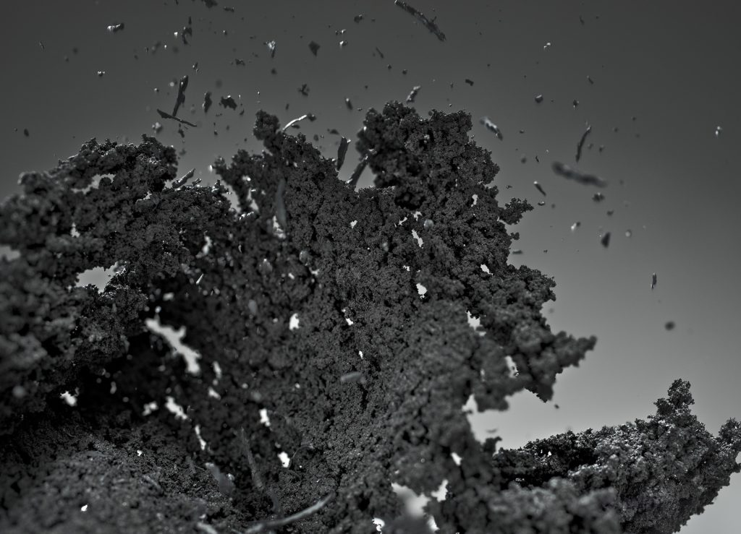 | © Continental Hungaria Kft.
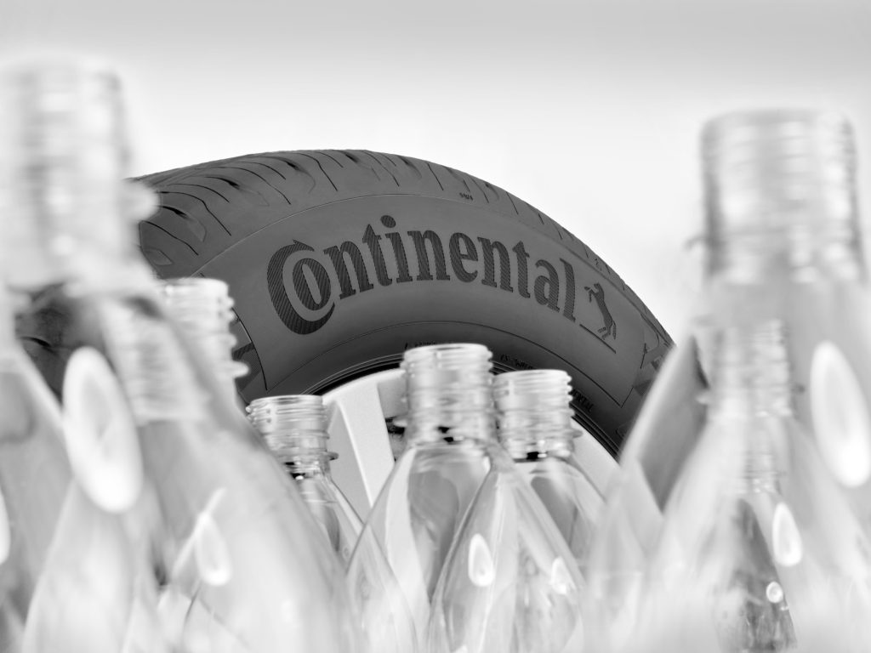 | © Continental Hungaria Kft.
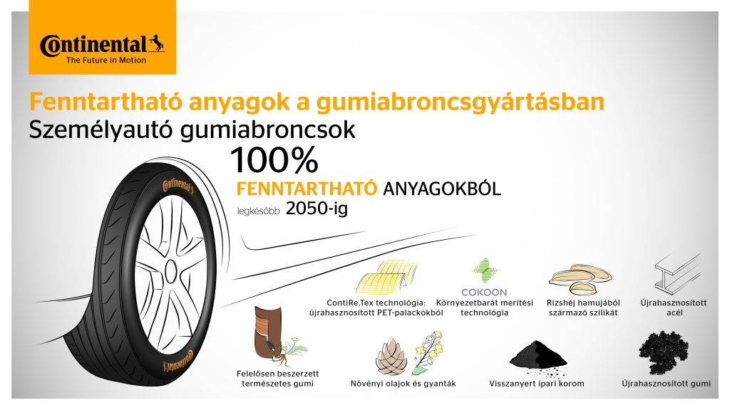 | © Continental Hungaria Kft.
Eredeti tartalom: Continental Hungaria Kft.
Továbbította: Helló Sajtó! Üzleti Sajtószolgálat
Ez a sajtóközlemény a következő linken érhető el:

